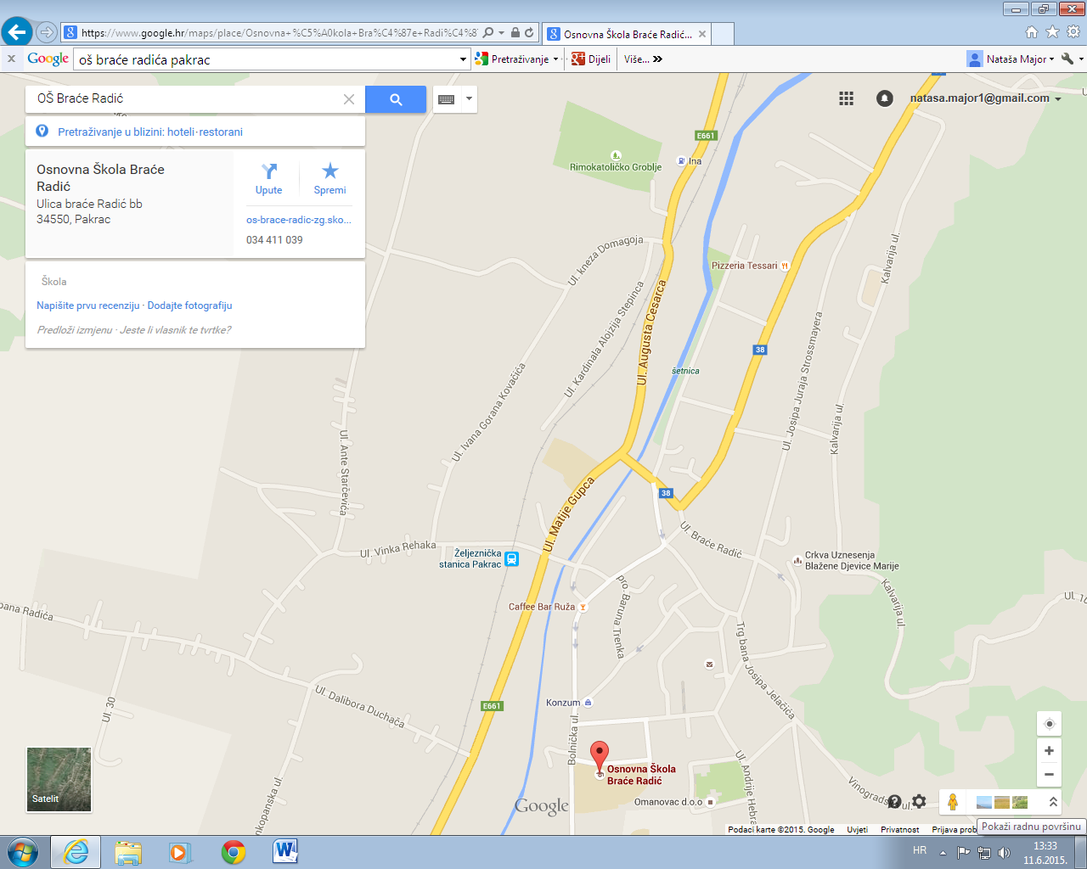

Iz smjera Okućani AC

Iz smjera Požege

Iz smjera Virovitice